The process of transformation monolith data platforms to decentralized Data Mesh
Viktoriia Onyshchenko  National Technical University of Ukraine “Igor Sikorsky Kyiv Polytechnic Institute”  Kyiv, Ukraine | Yevhenii Vlasiuk  National Technical University of Ukraine “Igor Sikorsky Kyiv Polytechnic Institute”  Kyiv, Ukraine
Abstract. This research is dedicated to a transformation process of monolithic centralized platform to distributed Data Mesh. It covers rationale for organizations when and why they should think about modernizing their data platform to Data Mesh, proposes how standard components and layers of traditional centralized data platform should be adopted to Data Mesh architecture to drive efficient level of data quality, data ownership and governance.
Keywords: data platform, Data Mesh, data governance.
Процес трансформації інформаційної системи обробки та аналізу даних від монолітної до децентралізованої та розподіленої
Вікторія Онищенко
Національний технічний університет України «Київський політехнічний інститут ім. Ігоря Сікорського»
Київ, Україна
Власюк Євгеній
Національний технічний університет України «Київський політехнічний інститут ім. Ігоря Сікорського»
Київ, Україна

Анотація. Робота присвячена вивченню процесу модернізації централізованих інформаційних систем обробки даних до розподілених систем. В рамках роботи розглядаються причини переходу від централізованих до децентралізованих систем обробки даних, запропоновані компонентні діаграми обох типів систем, а також описаний процес трансформації програмної архітектури, запропоновані програмні модулі як частини програмної архітектури розподіленої системи для вирішення питань власності, доступності і якості даних.

Ключові слова: інформаційна система обробки даних, аналіз даних, децентралізована система.

Вступ
Однією з фундаментальних змін минулих десятиліть в галузі цифровізації та інформатизації є здешевлення зберігання даних. Це запустило ланцюгову реакцію змін як компанії та організації сприймають свої дані на всіх етапах життєвого циклу, починаючи від збору даних, закінчуючи їх обробкою, аналізом і використанням для прийняття рішень. Це дозволило компаніям з індустрій, які історично не пріоритезували інформатизацію за основу свого бізнесу, як от легка промисловість, машинобудування та інші, почати будувати свої ІТ відділи, розбудовувати свою ІТ інфрастркутуру, будувати свої сховища даних і системи обробки і аналізу даних [1]. Дані стали критичним фактором в прийнятті рішення щодо оптимізації роботи підприємств, збільшення доходу, залучення нових користувачів, тощо.
Інформаційні системи обробки даних пройшли довгий шлях еволюції від мейнфреймів до хмарних систем, від систем основаних на реляційних базах даних до гібридних систем з використанням розподілених файлових систем, поєднання реляційних, нереляційних баз даних, платформ індексації даних, повнотекстового пошуку по даних, тощо.
Проте в останні роки, нові виклики змушують адаптувати системи обробки і аналізу даних до поточних реаліїв. Стрімке збільшення даних різних за своєю природою, формою, а головне, суттю в рамках однієї організації, змушує замислитись, чи доцільно мати одну систему обробки всіх даних чи варто ще більше децентралізувати цей процес [2]. На користь монолітної централізованої системи обробки і аналізу даних говорить можливість об’єднувати дані з різних бізнес доменів в цілісні аналітичні продукти. Мати розуміння як рекламна кампанії маркетингового відділу вплинула на продажі і збільшення виручки при цьому спрогнозувати об’єм виробництва в наступному кварталі, позитивно впливатиме на роботу компанії. В той же час підхід до об’єднання обробки всіх даних в одну платформу призводить до значного розростання останньої, змішування зон відповідальності і власності даних серед різних команд і відділів. Спеціалісти з фінансового відділу не зможуть достовірно розуміти і трактувати маркетингові дані і навпаки.
Саме тому організації все щастіше рухаються від монолітних систем обробки даних до децентралізованих і орієнтованих під конекретний домен бізнесу, до якого будуть відноситись дані. Процес такої трансформації вимагає суттєвих змін в програмній архітектурі системи, модифікації існуючих програмних компонентів, а також створення нових програмних модулів та підсистем. Саме тому варто розглянути цей процес детальніше.

Рівні монолітної інформаційної системи обробки та аналізу даних
На рис. 1 представлена компонентна діаграма рівнів монолітної інформаційної системи обробки та аналізу даних. Дані з першоджерел завантажуються в продуктовий рівень системи. Модулі ціього рівня відповідають за очищення, доповнення, фільтрацію, агрерування даних і в решті-решт за створення програмних продуктів на основі даних – звітів, візуалізацій [3]. Операційний рівень системи містить в собі модулі контролю якості даних, моніторингу і планування виконання процесів обробки даних, а також керування інтеграцією основних даних компанії задля уникнення їх дублювання. Фінансові, маркетингові та інші набори даних обробляються однією платформою, контролюються і моніторяться одними модулями, що дозволяє перевикористовувати дані для різних цілей, виділяти набори даних, що використовуються в різних сферах, в якості спільних і надавати доступ до них різним користувачам, залишаючи контроль над якістю і наповненістю цих наборів даних за централізованим операційним компонентом. Цей аспект є критично важливим для забезпечення унікальності та консистентності даних – одних з найважливіших аспектів якості даних.
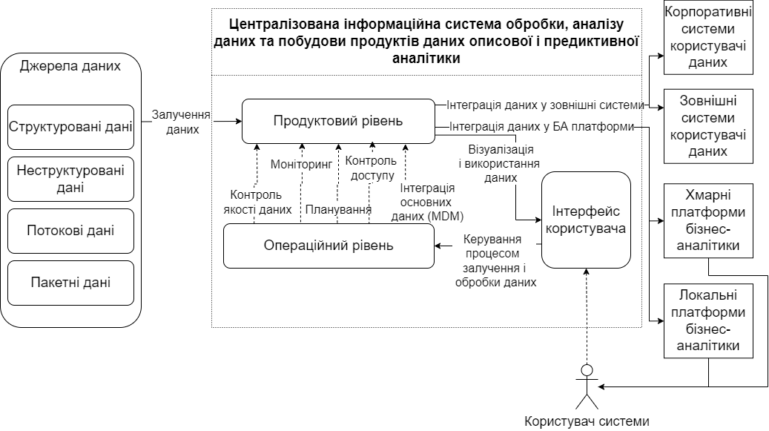
Рис. 1. Компонента діаграма рівнів централізованої інформаційної системи обробки та аналізу даних

Якщо розглянути, наприклад, набір даних про компанії, що оперують на ринку, то є критично важливим аби цей набір даних був унікальний в рамках системи і використовувався всіма процесами і продуктами. Зворотнє може призвести до ситуації коли інформація про одну й та ж компанія буде присутня в двох наборах даних і певні атрибути можуть відрізнятись, наприклад, інформація про розмір чи адресу компанії.
Основні складнощі і недоліки монолітних систем обробки і аналізу даних виникають в аспектах керування якістю даних, а також володінням і доступом до даних. Для коректного використання даних критично важливо правильно розуміти і тлумачити кожен атрибут набору даних. Набір даних, який представляє фінансові показники і результати продажів за минулий квартал може містити десятки фінансових показників і представлень доходу, отриманого від продажів. Лише експерт відповідної галузі зможе коректно розтлумачити таку інформацію і прийняти рішення щодо її коректного використання для аналізу впливу нещодавно реалізованої маркетингової кампанії. Саме тому чітке розмежування володінням і відповідальністю за дані є важливим аспектом коректного використання даних. Не менш важливим цей аспект є і для коректної перевірки і забезпечення необхідної якості даних. Тільки експерт і власник набору даних може прийняти рішення з приводу коректності, повноти і консистентності. Відсутність значення в певному атрибуті певного запису, дробове значення чи запис з нестандартним кодуванням пересічному користувачу можуть здаватись як аномалії даних проте можуть бути цілком очікуваними відповідно до поточних бізнес процесів в організації. Тільки експерт і власник даних може прийняти остаточне рішення, щодо достовірності даних, можливості чи неможливості використання набору даних для прийняття рішення. Проте маючи всі дані в рамках однієї системи складно розмежувати кордони володіння даними і визначити відповідальність за дані. Це призводить до некоректного використання і трактування даних, узагальнення правил контролю за якістю даних і врешті-решт прийняттю помилкових рішень на основі даних.

децентралізовані розподілені інформаційні системи обробки та аналізу даних
Одним із варіантів вирішення цих питань є перехід від монолітної до розподіленої інформаційної системи обробки та аналізу даних (Data Mesh) [4]. Компонента діаграма такої системи наведена на рис. 2. Така система має ряд додаткових рівнів і компонентів аби забезпечити розділення даних, процесів їх обробки та аналізу, а також володіння, доступу і відповідальності за дані між різними бізнес доменами, командами і відділами. В запропонованій інформаційній системі спецілізовані дані кожного бізнес домену обробляються спеціалізованим і незалежним рівнем застосунків обробки і аналізу даних. Операційний рівень зазнає найбільших змін, оскільки має забезпечувати федеративне керування ресурсами системи. В децентралізованій системі пропонується розділити операційний рівень на два: доменний і корпоративний. Доменний рівень буде відповідати за керування процесами обробки і аналізу даних, які специфічні до природи і походження даних, і будуть залишатись в зоні відповідальності експертів і власників даних.

Рис. 2. Компонента діаграма рівнів децентралізованої розподіленої інформаційної системи обробки та аналізу даних
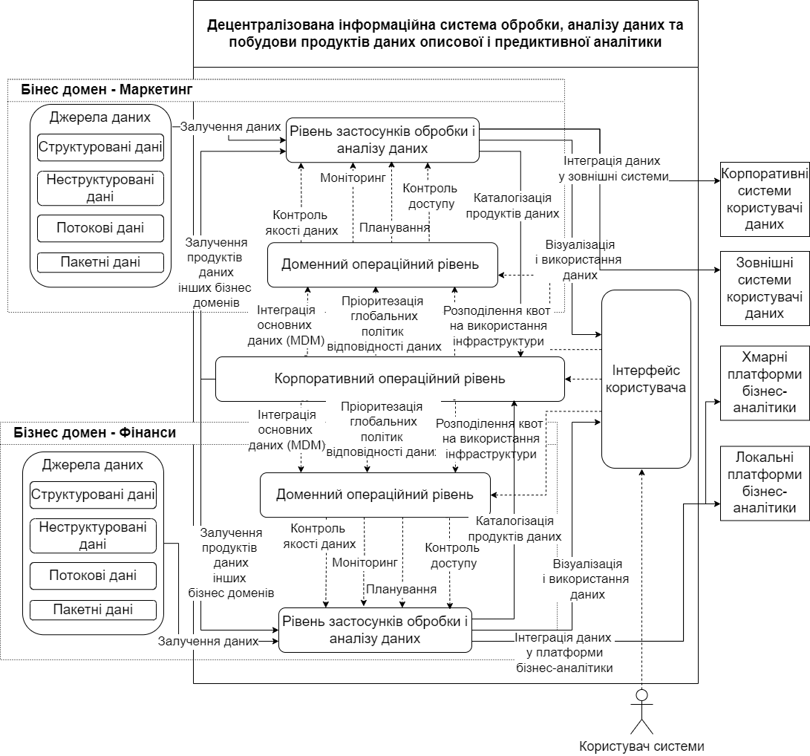
Це зокрема контроль якості даних, контроль доступу до даних, моніторинг та планування оскільки вони залежать від частоти оновлення даних, правил перетворення і агрегування. Важливою зміною є те, що тепер дані розподілені між доменами, мають різні рівні доступу і тому немає одного централізованого місця зберігання всіх даних. Як наслідок, постає питання побудови аналітичних продуктів, які поєднують в собі дані різних доменів, як наприклад, вищезгаданий звіт про вплив рекламної кампанії на результати продажів і прогнозування виробництва.
Важливим кроком під час трансформації монолітної інформаційної системи обробки і аналізу даних в децентралізовану є створення корпоративного операційного рівня. Він містить в собі програмні модулі, які забезпечуватимуть контрольоване використання продуктів даних між бізнес доменами, пріоритезуватиме глобальні правила перевірки і валідації даних, а також контролюватиме і розподілятиме квоти на використання обчислювальних ресурсів в рамках інфраструктури системи.
Корпоративний операційний рівень є централізованим компонентом в децентралізованій системі. Тому при виділенні корпоративного операційного рівня важливо зберегти необхідний рівень гнучкості і контролю для доменних підсистем, аби не звести загальну архітектуру системи до монолітної. В той же час важливо встановити чіткі рамки і правила, виконання яких є обов’язковими для підсистеми кожного домену, оскільки в інакшому випадку це може нести ризики для всієї організації. Прикладами таких правил можуть бути політики збору, зберігання, обробки і розповсюдження персональних даних, робота у відповідності до стандартів і сертифікацій, тощо.
Останнім, але не менш важливим компонентом корпоративного операційного рівня запропонованої розподіленої системи обробки і аналізу даних, є компонент інтеграції основних даних. В розподіленій системі контроль за унікальністю наборів даних стає складнішим оскільки підсистеми самодостатні і ізольовані на етапі виконання процесу обробки і аналізу даних. Компонент інтеграції основних даних мусить залишатись централізованим і оперувати на рівні всієї організації для унеможливлення дублювання наборів даних між різними доменами. При цьому компонент повинен двосторонньо інтегруватись з усіма доменами, отримувати інформації від кожного з них про нові набори даних і аналізувати чи відповідає цей набір даних критеріям основного набору даних. У випадку, якщо набір даних визнано основним, відповідальність за нього переноситься з доменної команди на централізовану команду і відповідно процес його оновлення стає корпоративним процесом.

Висновки
Процес трансформації монолітних інформаційних систем обробки даних в децентралізовані потребує значних архітектурних змін, створення нових програмних компонентів, а також залучення різних команд і експертів. Цей процес також передбачає зміну секторів відповідальності для існуючих команд експертів і створення нових команд, які будуть відповідати за корпоративний операційний рівень і координувати роботу системи загалом, даючи можливості для оперування доменним експертним командам. Подальші дослідження у цій тематиці будуть присвячені методам визначення ознак для ідентифікації наборів даних, як основних, а також методів визначення дублюючих наборів даних в рамках різних доменних підсистем.

Література
1. Anitha P, Malini M. Patil," A Review on Data Analytics for Supply Chain Management: A Case study", International Journal of Information Engineering and Electronic Business(IJIEEB), Vol.10, No.5, pp. 30- 39, 2018. DOI: 10.5815/ijieeb.2018.05.05
2. Vlasiuk, Y., Onyshchenko, V. (2023). Data Mesh as Distributed Data Platform for Large Enterprise Companies. In: Hu, Z., Dychka, I., He, M. (eds) Advances in Computer Science for Engineering and Education VI. ICCSEEA 2023. Lecture Notes on Data Engineering and Communications Technologies, vol 181. Springer, Cham. https://doi.org/10.1007/978-3-031-36118-0_17
3. Anosh Fatima, Nosheen Nazir, Muhammad Gufran Khan,"Data Cleaning In Data Warehouse: A Survey of Data Pre-processing Techniques and Tools", International Journal of Information Technology and Computer Science (IJITCS), Vol.9, No.3, pp.50-61, 2017. DOI: 10.5815/ijitcs.2017.03.06
4. Dehghani Z. How to Move Beyond a Monolithic Data Lake to a Distributed Data Mesh. 2019. / https://martinfowler.com/articles/data-monolith-to-mesh.html (дата звернення 1.05.2025)

